**新疆维吾尔自治区人民政府办公厅关于印发新疆维吾尔自治区碳排放权交易机构审批工作程序的通知**

新疆维吾尔自治区人民政府办公厅关于印发新疆维吾尔自治区碳排放权交易机构审批工作程序的通知  
（新政办发[2017]19号 2017年1月22日）

　　  
　　  
　　  
　　

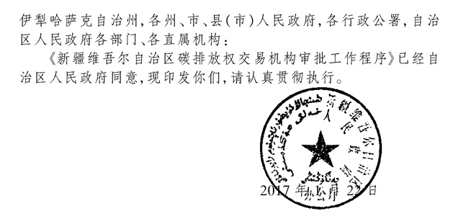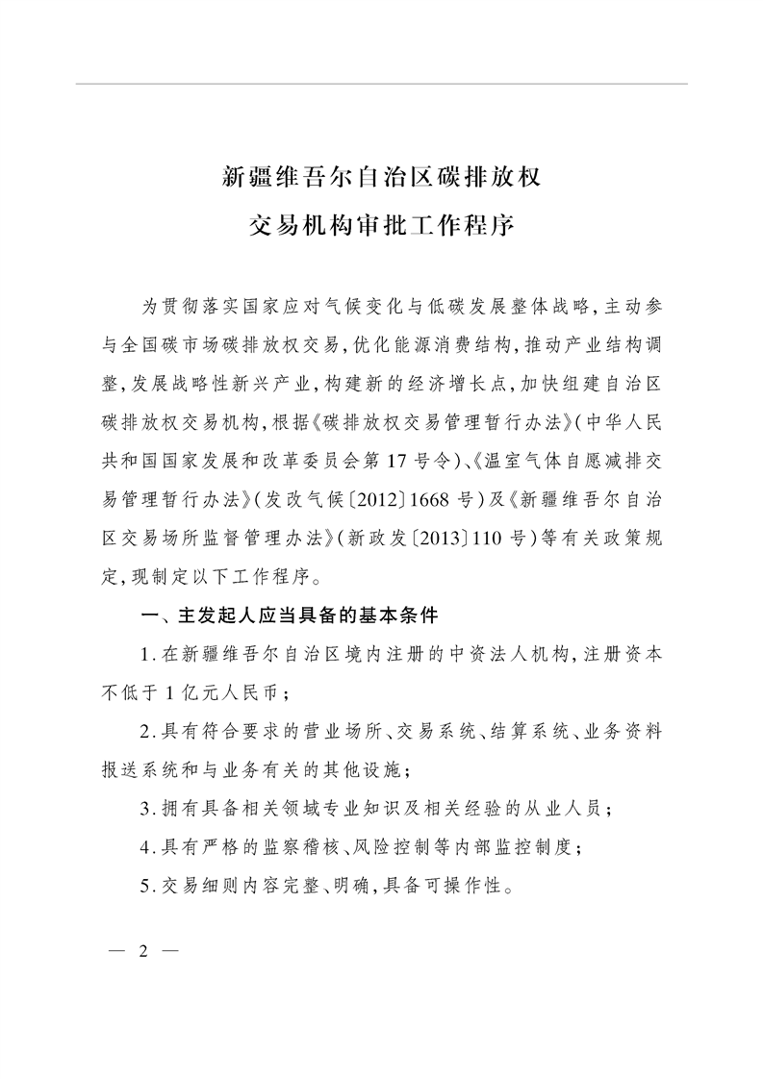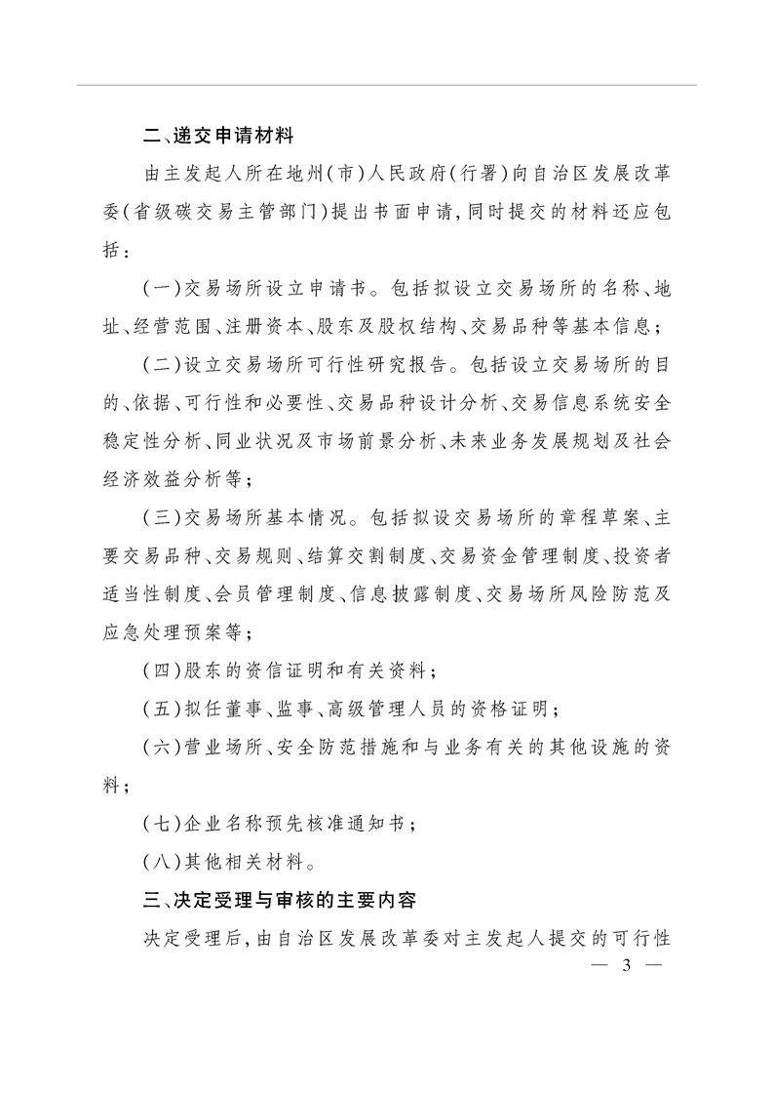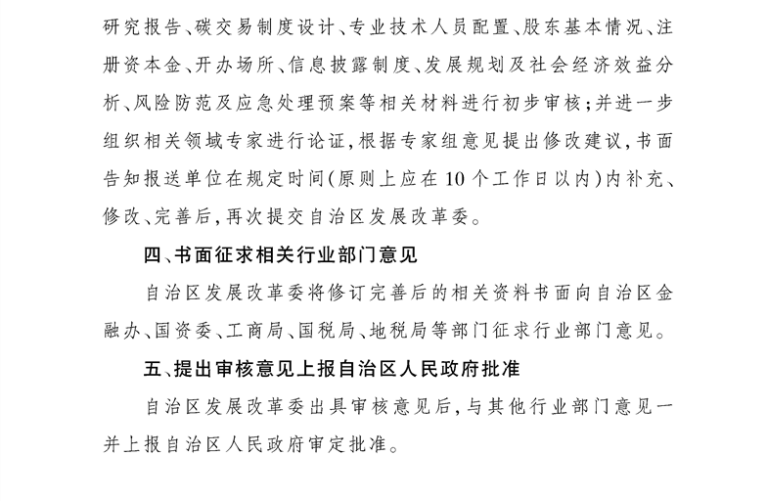

©北大法宝：（[www.pkulaw.com](https://www.pkulaw.com)）专业提供法律信息、法学知识和法律软件领域各类解决方案。北大法宝为您提供丰富的参考资料，正式引用法规条文时请与标准文本核对。 欢迎查看所有[产品和服务](http://www.pkulaw.net/" \t "_blank)。  
[法宝快讯： 如何快速找到您需要的检索结果？ 法宝 V6 有何新特色？](http://www.pkulaw.com/helps/69.html" \t "_blank)



扫描二维码阅读原文

原文链接：[https://www.pkulaw.com/lar/e89e4a7fcc2e2571d3838adeb6c07b50bdfb.html](https://www.pkulaw.com/lar/e89e4a7fcc2e2571d3838adeb6c07b50bdfb.html" \t "_blank)